Пренебрежение нуждами
нежелание или неспособность родителей или воспитателей удовлетворять основные физические и эмоциональные потребности ребенка и его потребности в безопасной среде обитания, питании и медицинском обслуживании.

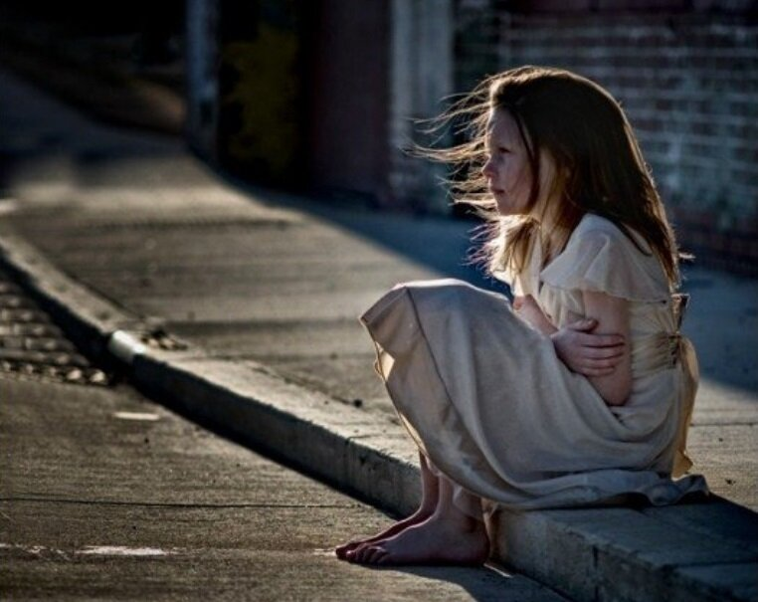

ВИДЫ
- Пренебрежение физическими потребностями
- Пренебрежение медицинской помощью
- Недостаточный контроль и надзор
- Пребывание ребенка в опасной среде
- Пренебрежение эмоциональными потребностями
- Пренебрежение потребностями в образовании и обучении
- Употребление матерью ПАВ во время беременности и кормления
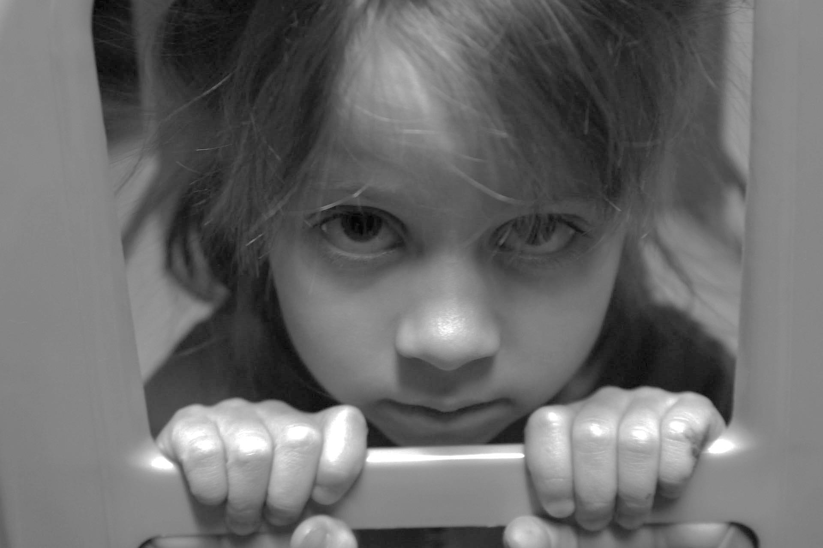

Пренебрежение нуждами ПРИЧИНЫ
- НЕДОСТАТОК ЗНАНИЙ О НУЖДАХ РЕБЕНКА
- НЕУМЕНИЕ РАСПОРЯЖАТЬСЯ ДЕНЕЖНЫМИ СРЕДСТВАМИ
- НЕУМЕНИЕ ПЛАНИРОВАТЬ
- НЕПОНИМАНИЕ НУЖД РЕБЕНКА
- СТРЕСС
- НИЗКИЙ СОЦИАЛЬНО-ЭКОНОМИЧЕСКИЙ УРОВЕНЬ
- ЗЛОУПОТРЕБЛЕНИЕ ПАВ РОДИТЕЛЯМИ, ЛИЧНОСТНЫЕ НАРУШЕНИЯ И УТРАТА СОЦИАЛЬНЫХ КОМПЕТЕНЦИЙ

Пренебрежение нуждами как причина травмы привязанности
- Недостаток и непостоянство безопасных отношений и эмоциональной связи, принятия и признания значимости ребенка
- Недостаток и непостоянство заботы о базовых нуждах
- Недостаток и непостоянство эмоциональной поддержки

Психологически, ребенок принимает на себя задачу поддержания отношений привязанности и тратит на это массу сил, потому что это один из базовых механизмов выживания
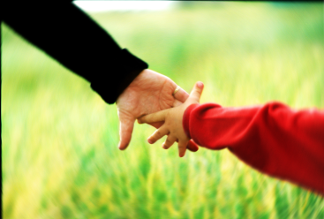
Алкоголизм как фактор пренебрежения нуждами ребенка

- Дефицит внимания и непостоянство заботы

- Двойной стандарт жизни

- Непостоянство, непредсказуемость жизни, зависимость от случайных факторов, утрата контроля над жизнью

- Постоянное напряжение и тревога, разочарование, связанное с родителями (невыполненные обещания, стыд за них и т.д.)

- Сниженная самооценка

- Свидетель и жертва насилия

- Преждевременное взросление

Пренебрежение нуждами
ребенка, как один из факторов
жестокого обращения с детьми

Октябрь, 2022г.

